1.Схема монтажна вид зверху

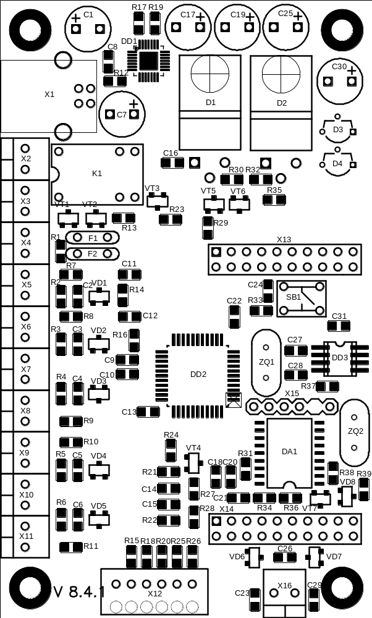

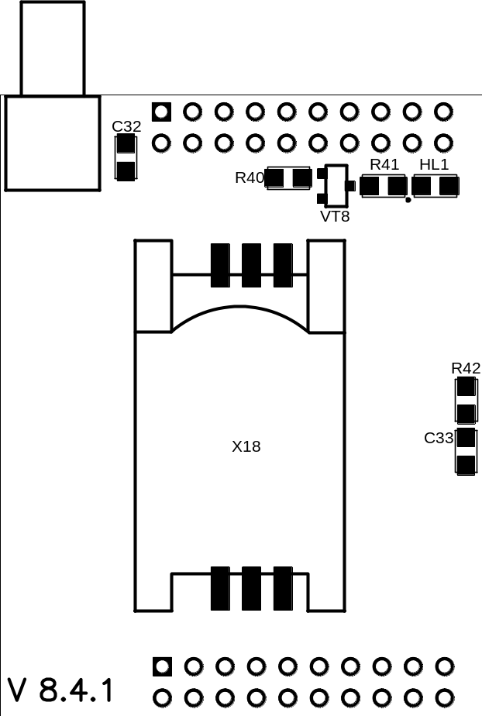

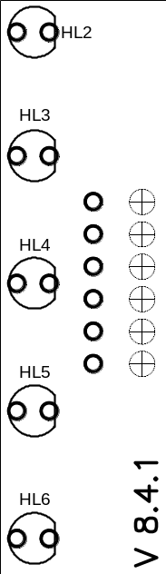

2.Схема монтажна вид знизу

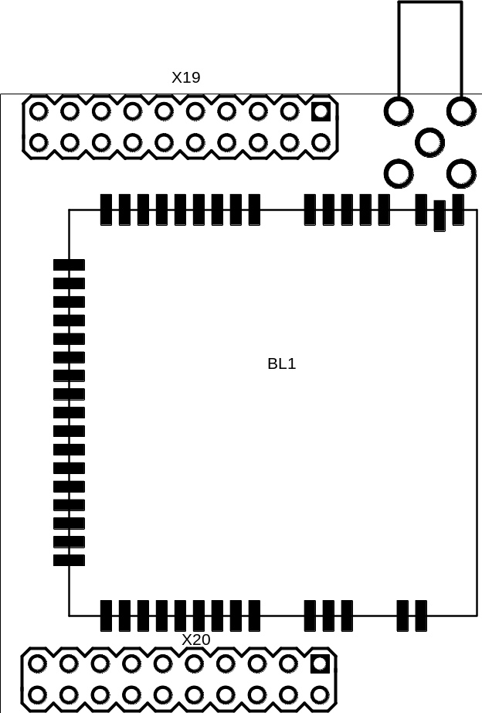

3.Специфікація компонентів

№ п/п | Позиційне позначення | Найменування | Кількість | Примітки
 | BL1 | GSM-модем SIM300D | 1
 | C1, C17, C19, C25, C30 | Конденсатор електролітичний 8мм, 10V 1000uF | 5
 | C2, C3, C4, C5, C6, C8, C9, C10, C11, C12, C13, C14, C15, C16, C18, C20, C21, C22, C24, C31, C32, C33 | Конденсатор керамічний 100nF, типорозмір 0805 | 22
 | C7 | Конденсатор електролітичний 8мм, 16V 470uF | 1
 | C23, C26, C27, C28, C29 | Конденсатор керамічний 27pF, типорозмір 0805 | 5
 | D1 | Лінійний стабілізатор напруги L7808, корпус ТО-220 | 1
 | D2 | Лінійний стабілізатор напруги LM317, корпус ТО-220 | 1
 | D3 | Лінійний стабілізатор напруги 78l05, корпус ТО-92 | 1
 | D4 | Лінійний стабілізатор напруги 78l33, корпус ТО-92 | 1
 | DA1 | Мікросхема декодера DTMF MT8870, корпус SO-18 | 1
 | DD1 | Мікросхема конвертор CP2102, корпус QFN-28 | 1
 | DD2 | Мікроконтролер ATMega32-16AI, корпус TQFP-44 | 1
 | DD3 | Мікросхема пам‘яті AT45DB161D, корпус SO-8 | 1
 | F1 | Запобіжник самовідновлюючийся JK60050 | 1
 | F2 | Запобіжник самовідновлюючийся JK60010 | 1
 | HL1 | Світлодіод зелений типорозмір 0805 | 1
 | HL2 | Світлодіод зелений вивідний 3мм | 1
 | HL3, HL4, HL5, HL6 | Світлодіод червоний вивідний 3мм | 4
 | K1 | Реле електромеханічне BS-102, 12V | 1
 | R1 | Резистор 0Ом, типорозмір 0805 | 1
 | R2, R7, R12, R23, R24, R29, R37, R38, R40 | Резистор 3,3кОм, типорозмір 0805 | 9
 | R3, R4, R5, R6, R8, R9, R10, R11, R22, R30, R32 | Резистор 1кОм ±1%, типорозмір 0805 | 11
 | R14, R16 | Резистор 51Ом, типорозмір 0805 | 2
 | R13, R15, R17, R18, R19, R20, R25, R26, R27, R28, R35, R39, R41 | Резистор 470Ом, типорозмір 0805 | 13
 | R21, R42 | Резистор 10кОм, типорозмір 0805 | 2
 | R31 | Резистор 390кОм, типорозмір 0805 | 1
 | R33, R34, R36 | Резистор 100кОм, типорозмір 0805 | 3
 | SB1 | Кнопка SWT-2-4,3 | 1
 | VD1, VD2, VD3, VD4, VD5 | Стабілітрон BZX84-5V0 | 5
 | VD6, VD7, VD8 | Стабілітрон BZX84-2V7 | 3
 | VT1, VT2 | Транзистор n-p-n MMBTA06, корпус SOT-23 | 2
 | VT3, VT4, VT5, VT7, VT8 | Транзистор n-p-n BC847, корпус SOT-23 | 5
 | VT6 | Транзистор польовий IRLML6402, корпус SOT-23 | 1
 | X1 | Роз‘єм USB-B кутовий | 1
 | X2, X3, X4, X5, X6, X7, X8, X9, X10, X11, X16 | Клемнік TB08-210, 3,5мм | 11
 | X13, X14 | BLD-20 | 2
 | X15 | Роз‘єм PLS-40 | 0,15
 | X17 | Роз‘єм кутовий SMA-JR-50 | 1
 | X18 | Утримувач SIM – картки SIM0424b | 1
 | X19, X20 | PLD-80 | 2
 | ZQ1 | Кварцевий резонатор 11,0592Mhz | 1
 | ZQ2 | Кварцевий резонатор 3.579545Mhz | 1
 |  | Мікрофон електретний | 1
 |  | GSM SMA antenna | 1
 |  | Резистор вивідний 2k2 | 4
 |  | Геркон | 4

